第十七屆盛群盃HOLTEK MCU創意大賽
計劃書

參賽編號： C-06
作品名稱： 智能化目標追蹤與客製化排程之網球訓練機
參賽隊員： 蔡定維
日期： 2022年 5月 16日

- 摘要
本作品是運用影像追蹤技術來追蹤人，透過邊緣運算裝置讀取攝影機的影像，輸入到物件追蹤演算法的神經網路內進行運算，標示出在影像中的球員並轉換為座標進行運算判斷球員在影像中的位置，利用UART通訊界面將判斷後的資料傳送到網球機控制平台，控制發球、上下抬升以及底盤旋轉的各馬達，讓系統可以根據球員的位置改變發球的方向。

- 作品介紹
- 使用盛群IC的數量、使用位置及其功能
使用HT66F2390為主控制平台的微處理器，利用UART模組與邊緣運算裝置連接，並控制多顆直流馬達以驅動發球、上下抬升及底座旋轉盤。

類別 | 細項 | 型號 | 需要數量 | 預計應用功能
Microprocessor | 8-bit MCU with EEPROM | HT66F2390 | 5 | 網球機控制平台 MCU
Power Management | Voltage Detector | HT7033A-1 | 5 | 網球機控制平台電源電路
Power Management | Voltage Detector | HT7050A-1 | 5 | 網球機控制平台電源電路
Computer | USB to I2C | HT42B532-1 | 5 | 藉由I2C控制感應器
Computer | USB to SPI | HT42B533-1 | 5 | 藉由SPI控制感應器
Computer | USB to UART Bridge | HT42B534-2 | 5 | 藉由UART控制MCU

- 創作動機
目前市售的網球發球機大都發球模式都為固定球路，且無法儲存每次訓練後的資料，無法依照當下球員和教練的考量去變化，加上近年來深度學習技術日益成熟，因此，本次作品想導入深度學習的模型，提升智能化練習設備的效能以及多變性，並加入可客製化的訓練排程系統，讓教練或是球員能依據球員目前的狀態，來客制化編輯調整訓練的排程內容，包含時間長短，發球力道及難易度等參數，也可透過此系統查看過去的訓練資料，提供未來擬定訓練計畫的參考。

- 工作原理
- 智能化目標追蹤系統
此系統是用於在本作品中追蹤球員的位置，是利用YOLOv4-tiny的深度學習演算法來進行目標追蹤，是一套Real-time的物件追蹤演算法，其工作原理是將影像輸入至卷機神經網路-CNN進行預測目標，而使YOLOv4-tiny辨識速度能夠實現Real-time偵測並維持高準確度，其原因在於它只要輸入一次CNN就可預測多個目標位置以及類別，且YOLOv4-tiny的演算法模型架構小以及推論速度快，非常適合用於邊緣運算裝置上運算。
此外，為了方便球員切換模式，透過攝影機辨識球員的擺出特定手勢來控制發球機的暫停、開始以及切換發球模式，辨識的演算法也是透過上述的物件追蹤神經網路來辨識手勢。

- 客製化排程系統
此系統可依據球員想訓練的方式去進行模式設定，模式設定分為基礎訓練、追蹤球員模式以及利用球員位置推算隨機發射的智慧球路模式，在每種模式中也可改變發球強度、發球仰角及訓練時間三種變數，透過這三種變數讓訓練強度有更多的變化，使球員在使用時可從低強度訓練慢慢增加到高強度訓練。
除了模式的切換還增加記錄功能，紀錄球員在訓練時的一些資訊，將訓練資料存入資料庫，再透過系統查看過去訓練資料，讓球員可依照過去的訓練資料去改變之後的訓練方式。

- 網球機控制平台
網球機控制平台核心是使用HT66F2390 8-bit的微控制器，平台主要分為三部分，一為網球機底座旋轉盤，是使用直流減速馬達穿過軸承帶動整個鋁製圓盤轉動發球機的左右方向，依照所需訓練的角度轉至固定的方位，二為旋轉盤上方的抬升裝置，使用兩個電動推杆作為傾斜的支撐架，透過推桿的升縮來調整發球口仰角改變網球的拋物線，最後為發球裝置，使用兩顆直流高速萬轉馬達，透過上下兩顆實心橡膠輪將網球擠壓彈射出去。
網球機控制平台所使用的馬達都為12V到24V直流馬達，馬達驅動模組是使用L298N，模組內為兩組H橋電路來控制電流流向與大小使改變馬達轉向與轉速，模組與微控制器是透過4-bit的數位I/O控制馬達正轉、反轉與暫停，以及兩組PWM控制馬達轉速。

- 作品功能、特色、市場競爭力
目前大部分市面售賣的網球機都只有固定球路以及固定模式，且沒有其他額外輔助功能，因此，本次作品就是針對這些問題進行改善。將原先的固定球路及固定模式改為透過攝影機搭配上智能化目標追蹤，辨識追蹤球員位置並依照位置隨機發球，也可根據球員在不同訓練方式切換模式，此外，多增加客製化排程系統，紀錄每次訓練的時間、訓練次數以及其他相關訓練資料，讓球員可以透過此系統查看過去訓練資料。
- 作品結構
    - 硬體部分
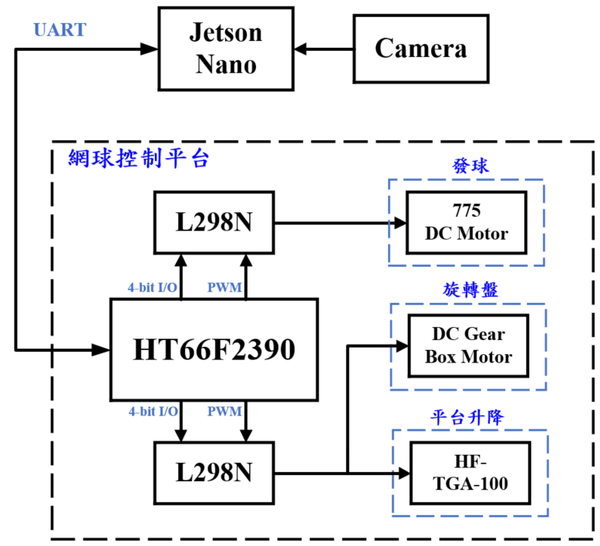

    - 軟體部分
